Guadalajara, Jal. a 10 de mayo de 2021

At´n: María González
Teléfono: 33 1169 9731
Correo: asistentepastoral@igsg.org.mx
Cotización: 114

Por este medio le saludamos y ponemos a su amable consideración la siguiente cotización:

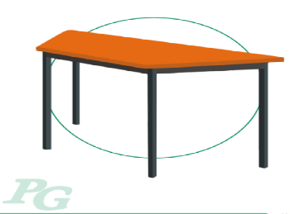
Artículo: Mesa trapezoidal polipropileno
Mesa individual con diseño trapezoidal en presentaciones para alumnos de preescolar, primaria y secundaria. Disponible en 7 colores. Es por excelencia un producto de alta calidad, ideal para uso rudo.

Descripción:
Características técnicas
Cubierta: de polipropileno de 20 mm. de espesor con múltiples nervaduras y varios puntos de sujeción de la estructura a la cubierta.

Estructura: Patas en perfil tubular cuadrado de 1" en lámina de acero cal 18.
El marco para recibir cubierta está fabricado por 2 largueros longitudinales y 2 largueros transversales en perfil tubular rectangular de 1" x 2" (25.4 mm x 50.8 mm) en lámina de acero cal 20 con 7 orejas barrenadas en lámina de acero cal 14 para fijar la cubierta. Se utilizan 4 regatones de polipropileno de alto impacto en las patas.

Acabado: Para la unión de los elementos metálicos se usa soldadura de micro alambre que no deja escoria. Una vez que la mesa es lavada, desengrasada y fosfatizada, se termina con pintura termoplástica epóxica, micro pulverizado en color negro para posteriormente ser horneada a 200 ° C.

Medida: Cubierta: 92x45x47 Altura: 55 cm
Precio unitario: $ 708.62 más IVA Precio neto dos piezas: $ 1,644.00

Medida: Cubierta: 122x68x56 Altura: 55 cm
Precio unitario: $ 845.69 más IVA Precio neto dos piezas: $ 1,962.00

Tiempo de entrega: por confirmar dependiendo del color de cubierta solicitado.
Condiciones: Contado contra entrega, LAB Guadalajara.

En espera de tener la oportunidad de poder servirle, nos despedimos cordialmente quedando a sus órdenes para cualquier información adicional.

Atentamente:

Ana A. Guillén
Ventas

